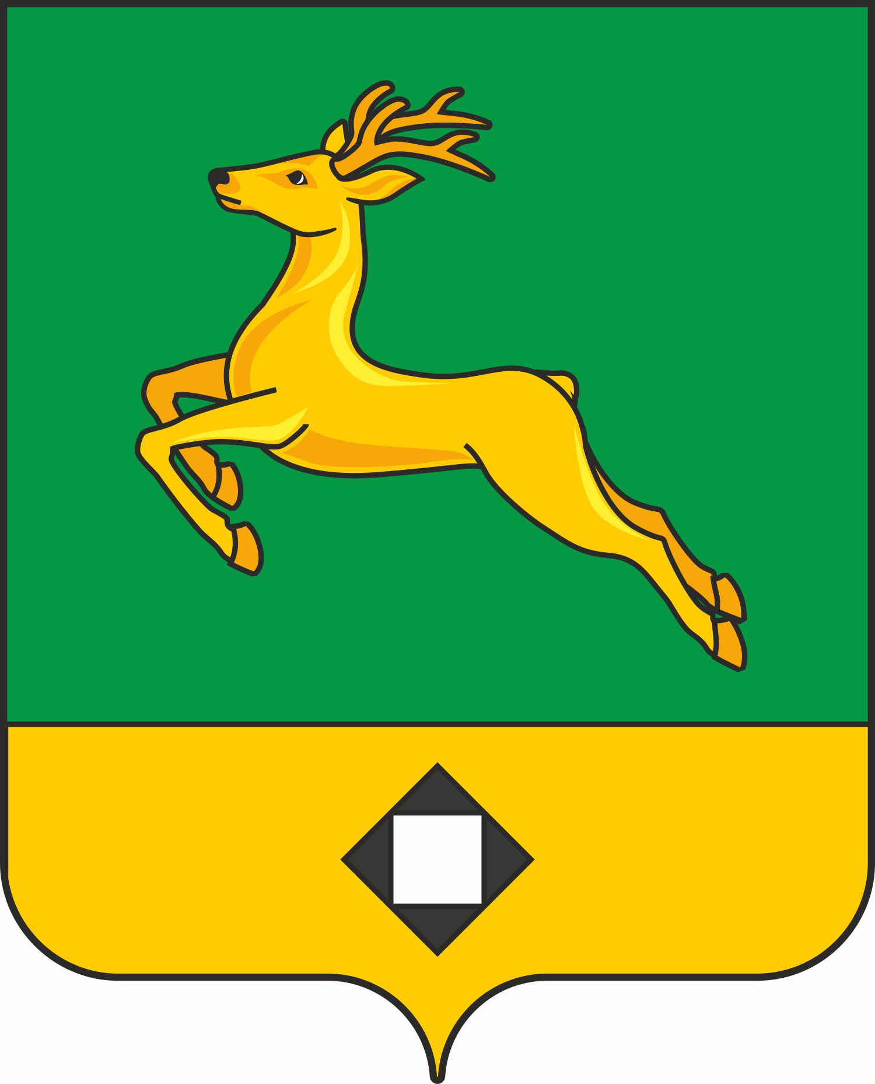

АДМИНИСТРАЦИЯ ГОРОДСКОГО ПОСЕЛЕНИЯ «ЖИРЕКЕНСКОЕ»

ПОСТАНОВЛЕНИЕ

«__»____2023г. №______
пгт. Жирекен

О внесении изменений в административный регламент № 127 от 22 декабря 2020 года предоставления муниципальной услуги «Выдача разрешений на ввод объектов в эксплуатацию при осуществлении строительства, реконструкции объектов капитального строительства, расположенных на территории городского поселения «Жирекенское»

В соответствии с Федеральным законом от 29.12.2022 № 612-ФЗ «О внесении изменений в Градостроительный кодекс Российской Федерации и отдельные законодательные акты Российской Федерации и о признании утратившим силу абзаца второго пункта 2 статьи 16 Федерального закона «О железнодорожном транспорте в Российской Федерации», статьи 5 Федерального закона от 24.11.1995 № 181-ФЗ «О социальной защите инвалидов в Российской Федерации», руководствуясь Уставом городского поселения «Жирекенское» муниципального района «Чернышевский район» Забайкальского края, администрация городского поселения «Жирекенское»постановляет:

1. Внести следующие изменения и дополнения в административный регламент «Выдача разрешений на ввод объектов в эксплуатацию при осуществлении строительства, реконструкции объектов капитального строительства, расположенных на территории городского поселения «Жирекенское»» утвержденный постановлением № 127 от 22.12.2020 «Об утверждении административного регламента по предоставлению муниципальной услуги»:

а) исключить пункты 2,4,5,9 пункта 2.6.1;

б) в абзаце 1 текста п. 2.6.2 исключить «5»;

в) в абзаце 1 текста п. 2.6.3 исключить «2»;

г) в абзаце 1 текста п. 2.6.4 исключить «4,5»

2. Настоящее постановление обнародовать на стендах в администрации городского поселения «Жирекенское», библиотеке, средней школе, административном здании № 3 и разместить на официальном сайте: http://жирекен.рф в информационно – телекоммуникационной сети «Интернет».
3. Настоящее постановление вступает в силу на следующий день, после дня его официального обнародования.
4. Контроль за исполнением настоящего Постановления оставляю за собой.

Глава городского поселения «Жирекенское» А. В. Когодеева

